[多图重叠，复旦大学附属妇产科医院论文被质疑！](https://mp.weixin.qq.com/s?__biz=Mzk1NzMzNDk1Mg==&mid=2247485268&idx=1&sn=1b10527071bd42bd072e71a1680140f5)

[学术诚信拷问](javascript:void(0);)2025-04-21 17:04:49广东

**01**

**论文信息**

近日，**复旦大学附属妇产科医院**在《Oncotarget》（2017年12月）期刊上的研究“MicroRNA-19a acts as a prognostic marker and promotes prostate cancer progression via inhibiting VPS37A expression”（ doi: 10.18632/oncotarget.23026）因图像问题引发关注。该研究由：Fangqiu Fu , Xuechao Wan , Dan Wang , Zhe Kong , Yalong Zhang , Wenhua Huang , Chenji Wang , Hai Wu , Yao Li （通讯作者，音译李瑶）共同完成。



**02**

**基金支持**

这项工作得到了中国国家自然科学基金 31571330 和 81672558 两项资助，以及上海市科学技术委员会 16JC1405300 资助，还有复旦大学遗传工程国家重点实验室研究基金 SKLGE-1608 项目的支持。

**03**

**发表期刊**

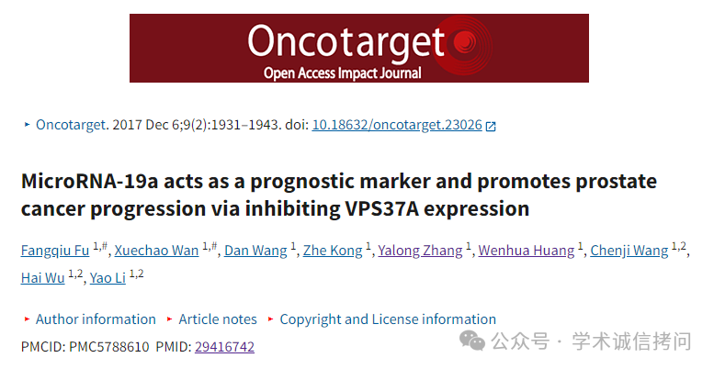

**04**

**质疑内容**

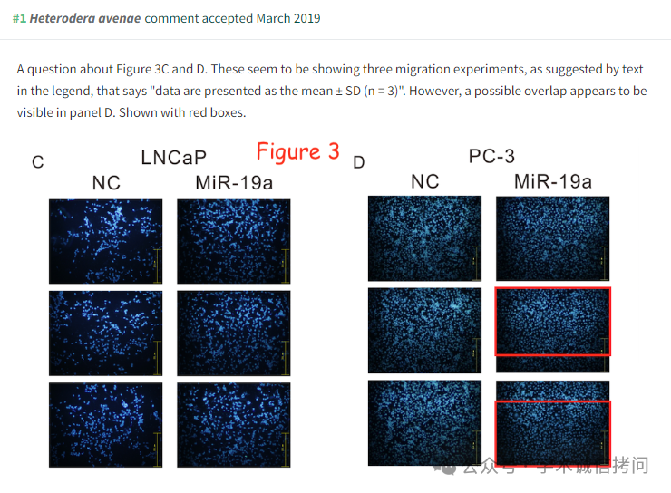

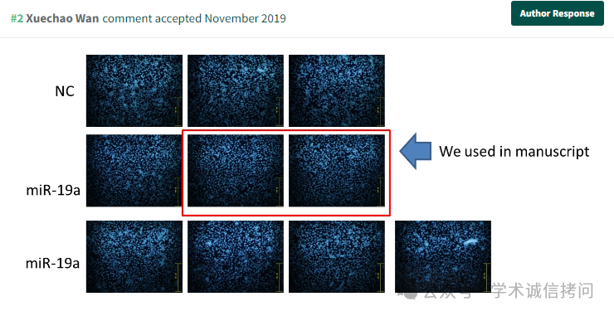



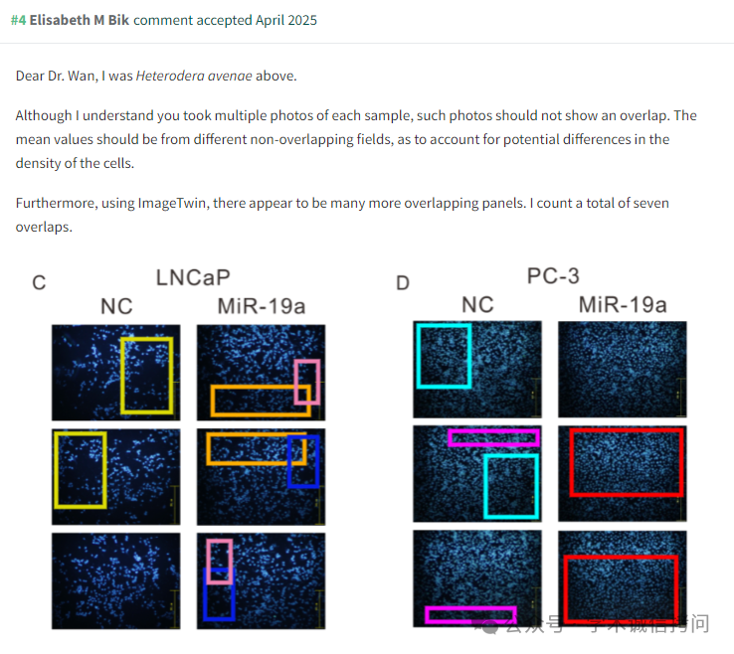

消息来源：

https://pubpeer.com/publications/B675995B89C11175B1ACB3192391FA

郑重声明：

文中所有信息均来自学术网以及公开资料，仅供读者参考。若认为本内容侵犯您或者贵单位的权益，请及时与我们联系。

